**SEQUENCE DAN COLLABORATION**

Disusun untuk memenuhi tugas mata kuliah Praktikum Rekayasa Perangkat Lunak Lanjut

Dosen: Rian Andrian, ST



Disusun oleh:

Annisa Nurul Khasanah (1147050024)

Kelas: IF-A

TUGAS 5

JURUSAN TEKNIK INFORMATIKA

FAKULTAS SAINS DAN TEKNOLOGI

UNIVERSITAS ISLAM NEGERI SUNAN GUNUNG DJATI

BANDUNG

2015/2016

* SEQUENCE

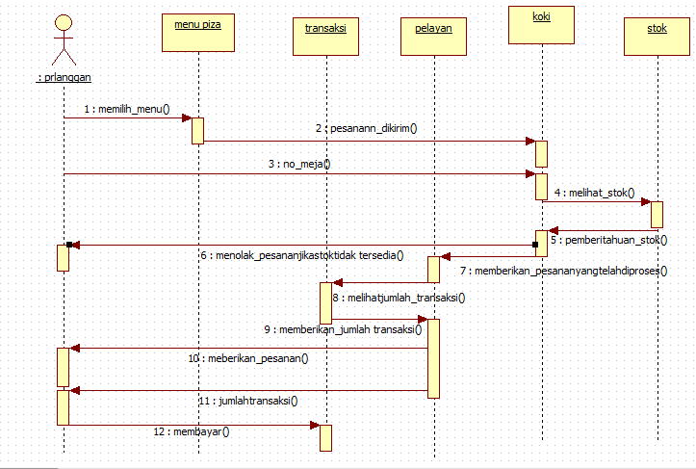

* COLLABORATION

